Утвержден приказом
от 30.08.2019 № 370

План работы библиотеки МБОУ СШ № 1 на 1 полугодие
2019-2020 учебный год

Цель:
Информационная поддержка всех образовательных программ школы, семейного воспитания и профессиональной деятельности учителя; обучение использованию библиотечных и информационных технологий.

Задачи:
- Обеспечивать образовательную деятельность и самообразование путём библиотечного и информационно-библиографического обслуживания учащихся и педагогов. Оказывать помощь в деятельности учителей и учащихся в образовательных проектах.
- Формировать у читателей навыки независимого библиотечного пользователя. Обучать пользованию книгой и другими носителями информации, поиску, отбору и критической оценке информации.
- Совершенствовать традиционные и осваивать новые библиотечные технологии. Обеспечивать возможность наиболее полного и быстрого доступа к документам. Оказывать методическую консультационную помощь педагогам, родителям, учащимся в получении информации.
- Собирать, накапливать и обрабатывать информацию, доводить ее до пользователя. Проводить внеклассную работу и библиотечные мероприятия на базе источников информации, имеющихся в библиотеке.
- Развивать содержательное общение между пользователями, воспитывать культуру общения.

Направления деятельности библиотеки:
- Оказание методической консультационной помощи педагогам, родителям, учащимся в получении информации из библиотеки.
- Создание условий учащимся, учителям для чтения книг.
- Реализация программы развития библиотеки.
- Реклама деятельности библиотеки через общение с читателями, выставки и т.д.

Основные функции библиотеки:
Образовательная – поддержка и обеспечение образовательных целей, сформированных в концепции школы и школьной программе.
Информационная – предоставление возможности использования информации вне зависимости от ее вида, формата и носителя.
Культурная – организация мероприятий, воспитывающих культурное и социальное самосознание, содействующих эмоциональному развитию учащихся.

1. Работа с читателями

Дата, место проведения | Наименование мероприятия | Участники | Ответственные
сентябрь  2019 г | Экскурсии в библиотеку учащихся 1-х классов «Путешествие в страну -БИБЛИОТЕКА». Посвящение в читатели. | 1 классы, классные руководители | Педагог - библиотекарь Вербицкая Е.И.
сентябрь  2019 г | Книжная выставка к Дню краеведенья «Архангельская область – край морей и лесов» | Учащиеся МБОУ СШ №1 | Педагог - библиотекарь Вербицкая Е.И.
октябрь  2019 г | Библиотечный час  «Новая встреча с интересной книгой» | 2-4 классы | Педагог - библиотекарь Вербицкая Е.И.
октябрь 2019 г | Библиотечная выставка  «Книги-Юбиляры»  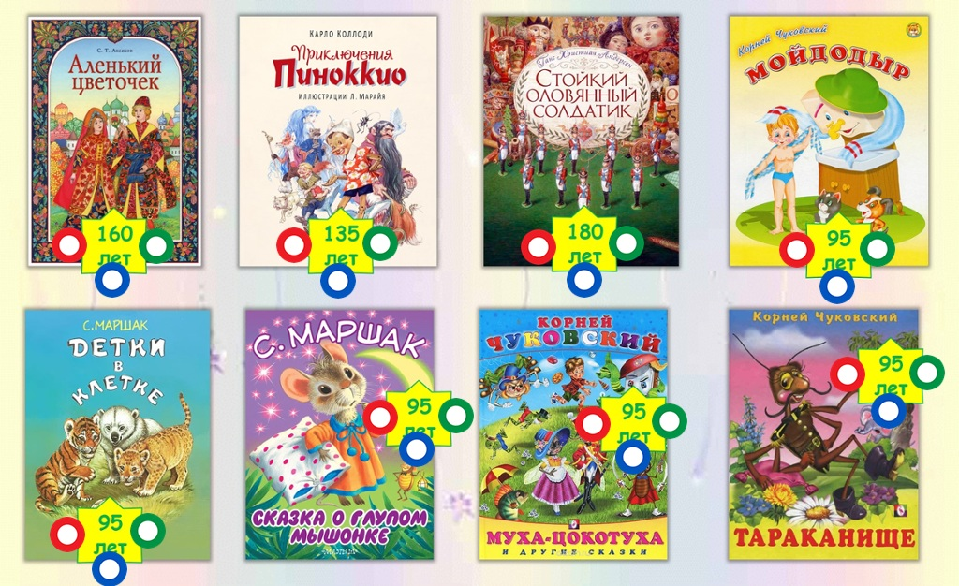 | Учащиеся МБОУ СШ №1 | Педагог - библиотекарь Вербицкая Е.И.
22 октября 2019 г | Книжная выставка «Библиотеки мира», посвященная международному дню школьных библиотек. | 1-11 классы, педагоги | Педагог - библиотекарь Вербицкая Е.И.
29 октября 2019 г | Посвящение в первоклассники  «В поисках новых знаний!» | 1 классы | Классные руководители  1-х классов  Педагог – организатор  Педагог - библиотекарь
ноябрь  2019 г | Презентация новой книги С.Г.Писахова "Сказки". | Учащиеся МБОУ СШ №1 | Педагог - библиотекарь Вербицкая Е.И.
16.11.2019-21.11.2019 г | Книжная выставка и библиотечные часы на тему: «Знаменитостями славится Поморье…» | 1-11 классы | Педагог - библиотекарь Вербицкая Е.И.
02.12.2019-10.12.2019 г | Библиотечная выставка  «Подвиг твой бессмертен». Посвященная Дню Неизвестного Солдата – в память о российских и советских воинах, погибших в боевых действиях на территории нашей страны или за ее пределами. | Учащиеся МБОУ СШ №1 | Педагог - библиотекарь Вербицкая Е.И.
16.12.2019-25.12.2019 г | Книжная выставка «Новый год к нам мчится!» | 1-7 классы | Педагог - библиотекарь Вербицкая Е.И.

2. Работа с педагогическим коллективом:

по мере поступления | Информирование о новых поступлениях методической литературы, учебников, методических изданий | Педагог-библиотекарь
в течение года | Подбор материалов к праздничным датам, классным часам, родительским собраниям | Педагог-библиотекарь
в течение года | Помощь при подготовке к различным конкурсам | Педагог-библиотекарь
в течение года | Помощь классным руководителям и учащимся в подборе литературных произведений | Педагог-библиотекарь

3. Индивидуальная работа

в течение года | Проведение индивидуальных бесед рекомендательного характера о предпочтении определенной литературы, о прочитанном и т.д. | 1-11 класс,  педагоги школы | Педагог-библиотекарь
в течение года | Проведение конкурса  «Самый читающий класс, самый читающий ученик». | 1-11 класс | Педагог-библиотекарь

4. Профориентационная работа

апрель | Организация и проведение с учащимися викторины «Много профессий хороших и разных» | 1-4  классы | Педагог-библиотекарь
апрель-май | Выставка информационной литературы «Калейдоскоп профессий» «поступи правильно!» | 9-11 классы | Педагог-библиотекарь

5. Работа с родителями

март-апрель | Информирование об учебниках (составление библиографических списков учебников, необходимых школьникам к началу нового учебного года) | Педагог-библиотекарь
май | Рекомендательные списки интересных книг на лето | Педагог-библиотекарь
март | Приобщение родителей в помощь ребенку в создание своей книги на выставку | Педагог-библиотекарь
в течение года | Участие в родительских собраниях по вопросам сохранности учебного и библиотечного фонда, продвижению чтения, рекламе книг, имеющихся в библиотеке и т.д. | Педагог-библиотекарь

6. Комплектование и организация работы с книжным фондом

март | Оформление бланка – заказа | Педагог-библиотекарь
в течение года | Составление отчётов по обеспеченности школьников учебниками | Педагог-библиотекарь
по мере поступления | Техническая обработка учебников  (работа с картотекой учебников и др.) | Педагог-библиотекарь
сентябрь-июнь | Приём и выдача учебников | Педагог-библиотекарь, классные руководители

7. Работа с фондом художественной литературы

в течение года | Изъятие устаревшей и ветхой литературы | Педагог-библиотекарь
в течение года | Подготовка акта на списание | Педагог-библиотекарь
в течение года | Отметка в инвентарных книгах о выбытии литературы | Педагог-библиотекарь
по мере поступления | Запись в учётные документы новых книг | Педагог-библиотекарь
по мере поступления | Техническая обработка новых книг | Педагог-библиотекарь

8. Работа по сохранности фондов

последний день месяца | Проведение санитарных дней | Педагог-библиотекарь
в течение года | Мелкий ремонт книг с привлечением учащихся | Педагог-библиотекарь, учащиеся 1-11 классов
в течение года | Проведение бесед о бережном отношении к книгам | Педагог-библиотекарь, учащиеся 1-11 классов

9. Повышение квалификации

в течение года | Участие в семинарах, конференциях, проводимыми библиотеками города | Педагог-библиотекарь
07-11.10.2019 г | Курсы повышения квалификации | Педагог-библиотекарь
в течение года | Самообразование: освоение информации из профессиональных изданий, использование опыта лучших школьных библиотекарей. | Педагог-библиотекарь
в течение года | Совершенствование традиционных и освоение новых библиотечных технологий | Педагог-библиотекарь
10. Реклама библиотеки

в течение года | Эстетическое оформление библиотеки (интерьер библиотеки, оформление выставок) | Педагог-библиотекарь, учащиеся 1-11 классов
в течение года | Реклама о деятельности библиотеки: устная (во время перемен, на классных собраниях и т.д.) и наглядная (информационные объявления о выставках и мероприятиях, проводимых библиотекой) | Педагог-библиотекарь

11. Взаимодействие с библиотеками города

в течение года | Информирование учителей и школьников о мероприятиях, проводимых библиотеками города. | Педагог-библиотекарь
в течение года | Участие в конкурсах, викторинах, проводимых библиотеками города. | Педагог-библиотекарь
в течение года | Использование методических разработок библиотек им. Е.С. Коковина, им. А.П. Гайдара, Октябрьской библиотеки и других библиотек города и страны | Педагог-библиотекарь

Педагог-библиотекарь: Вербицкая Елена Ивановна

